**Casos de Uso**

**Proyecto**

ItTalent-055-02

**Nombre Aplicación**

JobGreen

**Autores**

Brayan Alejandro Barreto Galindo

Mario Alejandro Méndez Martínez

Paula Bibiana Lara Sánchez

**Última Modificación**

20/08/2018

**Versión 0.1**

**Requerimiento Funcional Móvil 01**

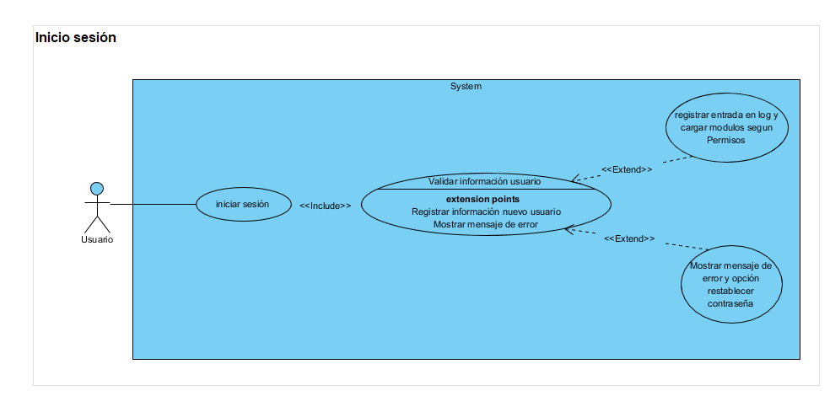

|  |  |  |
| --- | --- | --- |
| **RF- 01** | Autenticar usuario | |
| **Objetivos asociados** | Autenticar Usuario. | |
| **Requisitos asociados** |  | |
| **Descripción** | Los usuarios deberán identificarse mediante nombre de usuario y contraseña para acceder a la aplicación. | |
| **Precondición** | El usuario debe contar con una cuenta previamente creada. | |
| **Secuencia** **Normal** | **Paso** | **Acción** |
| **1** | El usuario selecciona la opción Ingresar. |
| **2** | El sistema muestra al usuario el formulario de login con los campos de usuario y contraseña |
| **3** | El usuario ingresa usuario y contraseña en las casillas correspondientes en el formulario de login. |
| **4** | El sistema valida los datos enviados por el usuario con los registrados en la base de datos. |
| **5** | El sistema autentica el usuario y lo redirecciona a la página principal o home. |
| **6** | El sistema permite visualizar al usuario los módulos permitidos según su Rol o tipo de usuario. |
| **Postcondición** | El sistema Debe Registrar el log de Usuario realizado. | |
| **Excepciones** | **Paso** | **Acción** |
| **4** | Si el usuario o contraseña ingresados en el paso 3 son incorrectos y no se ha superado la cantidad máxima de intentos.  Incrementa la cantidad máxima de intentos muestra un mensaje al usuario indicando un error de autenticación. |
| **5** | Si se identifica un error de autenticación y el número de intentos supera la cantidad máxima establecida se procede a bloquear el usuario. |
| **Rendimiento** | **Paso** | **Cota de tiempo** |
|  |  |
| **Frecuencia esperada** | **n veces/día** | |
| **Estabilidad** | **alta** | |
| **Comentarios** |  | |

**Requerimiento Funcional Móvil 02**

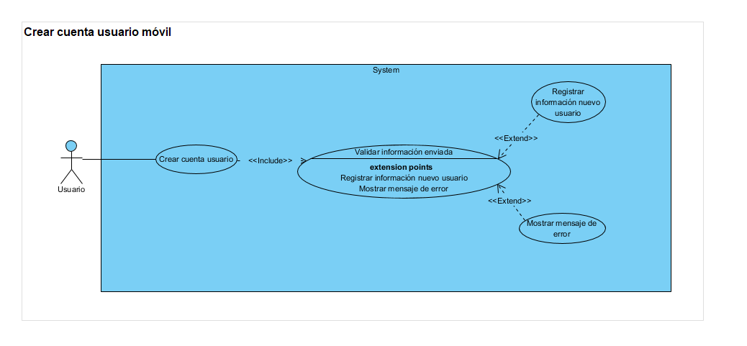

|  |  |  |  |
| --- | --- | --- | --- |
| **RF- 02** | Crear Cuenta Usuario Móvil | | |
| **Objetivos asociados** | Registro nueva cuenta usuario | | |
| **Requisitos asociados** |  | | |
| **Descripción** | Permite a cualquier persona que descargue la aplicación móvil JobGreen crear una cuenta de usuario | | |
| **Precondición** | Tener una cuenta de correo electrónico valida. | | |
| **Secuencia** **Normal** | **Paso** | **Acción** | |
| **1** | El usuario selecciona la opción crear cuenta ubicada en las opciones principales de la aplicación. | |
| **2** | El sistema muestra al usuario el formulario de registro con los campos de Nombre, Apellido, Correo electrónico, Contraseña a registrar, Opción para visualizar los términos y condiciones y check de aceptación de estos. | |
| **3** | El usuario ingresa la información solicitada en el formulario y pulsa la opción crear cuenta. | |
| **4** | El sistema valida la información enviada mediante el formulario | |
| **5** | Si los datos son correctos el sistema debe registrar en BBDD los datos del nuevo usuario y debe devolver como respuesta la pantalla de inicio usuario autenticado. | |
| **6** | El sistema permite visualizar al usuario los módulos permitidos según su Rol o tipo de usuario. | |
| **Postcondición** | Nuevo registro de usuario en BBDD y redirección a pantalla home | | |
| **Excepciones** | **Paso** | **Acción** | |
| **4** | Si la información ingresada en el paso 4 es incorrecta o no cumple con los parámetros de validación el sistema muestra un mensaje al usuario indicando un error de autenticación. | |
| **Rendimiento** | **Paso** | **Cota de tiempo** |
|  |  |
| **Frecuencia esperada** | **n veces/día** | |
| **Estabilidad** | **alta** | |
| **Comentarios** |  | |

**Requerimiento Funcional Móvil 03**

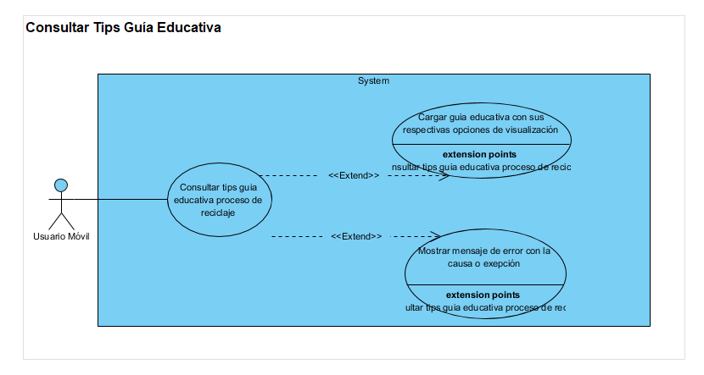

|  |  |  |
| --- | --- | --- |
| **RF- 03** | Consultar Tips guía educativa. | |
| **Objetivos asociados** | Consultar información Tips guía educativa la cual explica los procesos correctos a seguir para ejecutar el proceso de reciclaje y las acciones o herramientas que brinda la aplicación JobGreen. | |
| **Requisitos asociados** |  | |
| **Descripción** | Permite al usuario móvil autenticado consultar la guía educativa sobre cómo realizar correctamente el proceso de reciclaje y las herramientas que brinda JobGreen para apoyar el proceso. | |
| **Precondición** | El usuario debe contar con una cuenta previamente creada.  El usuario debe estar autenticado en la aplicación. | |
| **Secuencia** **Normal** | **Paso** | **Acción** |
| **1** | El sistema debe mostrar esta guía educativa cuando el usuario ingrese por primera vez al sistema. |
| **2** | En flujo normal el usuario debe pulsar la opción ver Tips guía educativa. |
| **3** | El sistema debe cargar la guía educativa en varias pantallas dando siempre la opción al usuario de acceder a la pantalla anterior y siguiente o finalizar la consulta de los Tips guía educativa. |
| **4** | El usuario debe pulsar las opciones brindadas por el sistema las cuales terminaran al acabar de consultar esta o pulsar el botón finalizar. |
| **Postcondición** | El usuario debe poder visualizar los Tips guía educativa proceso reciclaje. | |
| **Excepciones** | **Paso** | **Acción** |
| **4** | El sistema no puede realizar el cargue de los Tips guía educativa. |
| **5** | No es posible conectarse o actualizar los registros de la BBDD. |
| **Rendimiento** | **Paso** | **Cota de tiempo** |
|  |  |
| **Frecuencia esperada** | **n veces/día** | |
| **Estabilidad** | **alta** | |
| **Comentarios** |  | |

**Requerimiento Funcional Móvil 04**

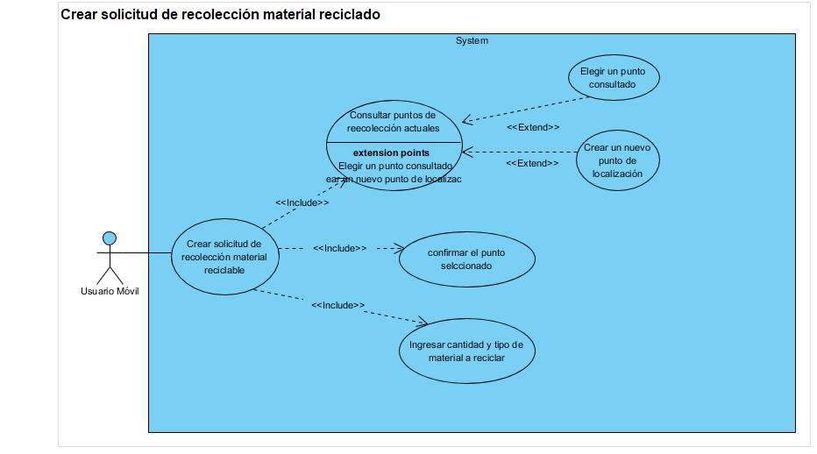

|  |  |  |
| --- | --- | --- |
| **RFM- 04** | Crear solicitud de recolección. | |
| **Objetivos asociados** | Crear solicitud de recolección de material reciclable recolectado para que esta solicitud posteriormente sea atendida por la entidad o asociación encargada y este material sea recogido en el punto especificado por el usuario. | |
| **Requisitos asociados** |  | |
| **Descripción** | Permite al usuario móvil autenticado consultar la guía educativa sobre cómo realizar correctamente el proceso de reciclaje y las herramientas que brinda JobGreen para apoyar el proceso. | |
| **Precondición** | El usuario debe contar con una cuenta previamente creada.  El usuario debe estar autenticado en la aplicación.  El usuario debe tener activa la funcionalidad de GPS del equipo móvil | |
| **Secuencia** **Normal** | **Paso** | **Acción** |
| **1** | El usuario debe pulsar la opción reciclar. |
| **2** | El sistema debe mostrar una pantalla con el resumen de solicitudes de reciclaje antes realizadas y tener visible la opción reciclar mediante un botón representado por el icono de reciclaje. |
| **3** | El usuario debe pulsar el botón reciclar para iniciar con una nueva solicitud. |
| **4** | El sistema debe mostrar al usuario una nueva pantalla con los puntos de recolección creados que pueden ser seleccionados o la opción de crear un nuevo punto. |
| **5** | Para crear un nuevo punto el usuario debe pulsar en el botón + |
| **6** | El sistema debe tomar la posición del GPS del equipo para registrar las coordenadas del punto y dirección con la cual quedara grabada la solicitud de recolección y el cual debe quedar disponible para posteriores solicitudes. |
| **7** | El usuario debe confirmar la dirección del punto creado o seleccionado. |
| **8** | El sistema debe mostrar al usuario una nueva pantalla donde debe especificarse la cantidad y material (Listado de materiales definidos) a reciclar |
| **9** | El usuario debe diligenciar la información solicitada y pulsar el botón siguiente. |
| **10** | El sistema debe validar la información enviada y mostrar un resumen de la solicitud creada |
| **Postcondición** | El usuario debe poder visualizar el resumen de la solicitud realizada.  La solicitud realizada debe aparecer en el resumen de solicitudes hasta que su estado sea cerrada o atendida | |
| **Excepciones** | **Paso** | **Acción** |
| **5** | El punto no puede ser creado. |
| **7** | El usuario rechaza la dirección especificada por el sistema |
| **10** | La información enviada no cumple con las validaciones especificadas |
| **Rendimiento** | **Paso** | **Cota de tiempo** |
|  |  |
| **Frecuencia esperada** | **n veces/día** | |
| **Estabilidad** | **alta** | |
| **Comentarios** |  | |

**Requerimiento Funcional Móvil 05**

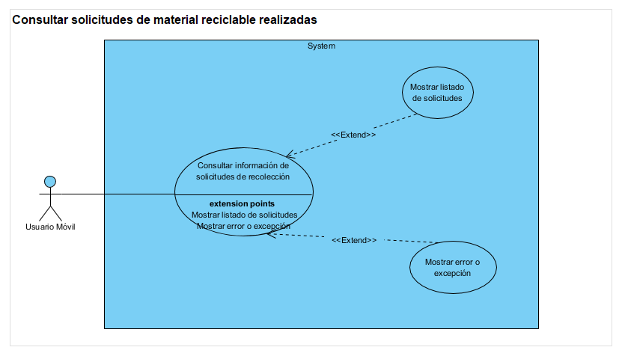

|  |  |  |
| --- | --- | --- |
| **RF- 05** | Consultar solicitudes de material reciclable creadas. | |
| **Objetivos asociados** | Consultar el estado y observaciones sobre las solicitudes de recolección de material reciclable creadas por el usuario. | |
| **Requisitos asociados** |  | |
| **Descripción** | Permite al usuario móvil autenticado consultar el estado de las solicitudes de recolección que se encuentren abiertas sin atender. | |
| **Precondición** | El usuario debe contar con una cuenta previamente creada.  El usuario debe estar autenticado en la aplicación.  El usuario debe tener al menos una solicitud creada | |
| **Secuencia** **Normal** | **Paso** | **Acción** |
| **1** | El usuario debe pulsar la opción consultar solicitudes de recolección. |
| **2** | El sistema devolverá una pantalla con el listado de solicitudes abiertas con su respectiva descripción y estado. |
| **3** | El usuario debe tener la opción de revisar el detalle de la solicitud y posibles observaciones. |
| **Postcondición** | El usuario debe poder visualizar en un listado las solicitudes creadas | |
| **Excepciones** | **Paso** | **Acción** |
| **2- 3** | El sistema no puede realizar el cargue de las solicitudes. |
| **2 - 3** | No es posible conectarse o actualizar los registros de la BBDD. |
| **Rendimiento** | **Paso** | **Cota de tiempo** |
|  |  |
| **Frecuencia esperada** | **n veces/día** | |
| **Estabilidad** | **alta** | |
| **Comentarios** |  | |

**Requerimiento Funcional Móvil 06**

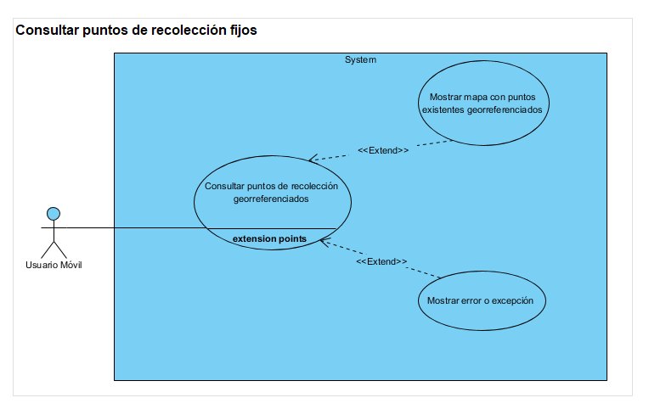

|  |  |  |
| --- | --- | --- |
| **RF- 06** | Consultar puntos de recolección fijos de material reciclable. | |
| **Objetivos asociados** | Brindar información básica sobre los puntos de recolección de material reciclable fijos en la localidad o ciudad. | |
| **Requisitos asociados** |  | |
| **Descripción** | Permite al usuario móvil autenticado consultar los puntos de recolección de material reciclable fijos. | |
| **Precondición** | El usuario debe contar con una cuenta previamente creada.  El usuario debe estar autenticado en la aplicación. | |
| **Secuencia** **Normal** | **Paso** | **Acción** |
| **1** | El usuario debe pulsar la opción puntos de recolección. |
| **2** | El sistema devolverá una pantalla con un mapa que brinde la ubicación georreferenciada de los puntos de recolección existentes en el sistema. |
| **3** | Si el usuario realiza hover o selecciona un punto el sistema debe mostrar la información básica del punto.  Esta información debe ser:   * Nombre del punto de recolección * Dirección * Teléfono * Horario * Tipo de material que recibe |
| **4** | El usuario debe tener la opción de regresar a la pantalla principal |
| **Postcondición** | El usuario debe poder visualizar un mapa con los puntos de recolección cercanos georreferenciados | |
| **Excepciones** | **Paso** | **Acción** |
| **2- 3** | El sistema no puede realizar el cargue de las solicitudes. |
| **2 - 3** | No es posible conectarse o actualizar los registros de la BBDD. |
| **Rendimiento** | **Paso** | **Cota de tiempo** |
|  |  |
| **Frecuencia esperada** | **n veces/día** | |
| **Estabilidad** | **alta** | |
| **Comentarios** |  | |

**Requerimiento Funcional Móvil 07**

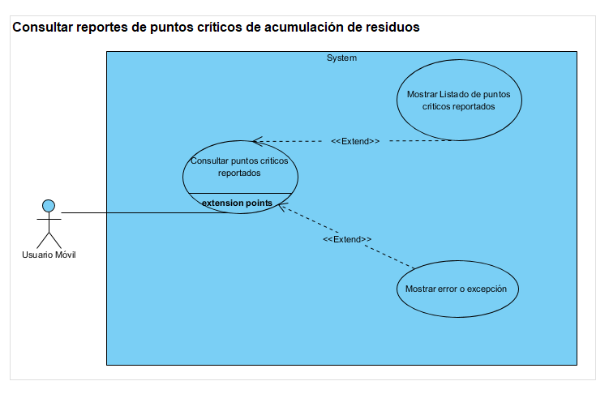

|  |  |  |
| --- | --- | --- |
| **RF- 07** | Consultar reportes de punto críticos de acumulación de residuos. | |
| **Objetivos asociados** | Consultar el estado y observaciones sobre los reportes de puntos críticos de acumulación de residuos creados por el usuario. | |
| **Requisitos asociados** |  | |
| **Descripción** | Permite al usuario móvil autenticado consultar el estado de los reportes de puntos críticos de acumulación de residuos que se encuentren abiertos sin atender. | |
| **Precondición** | El usuario debe contar con una cuenta previamente creada.  El usuario debe estar autenticado en la aplicación.  El usuario debe tener al menos un reporte de punto crítico generado | |
| **Secuencia** **Normal** | **Paso** | **Acción** |
| **1** | El usuario debe pulsar la opción consultar reportes de punto crítico. |
| **2** | Debe mostrar un resumen de reportes de punto crítico abiertos realizados por el usuario cuyo estado sea no atendido. La información que debe mostrar este resumen debe ser:   * Consecutivo del reporte * Descripción u observación del reporte * Fecha de creación del reporte por parte del usuario * Estado. |
| **3** | El usuario debe tener la opción de revisar el detalle del punto crítico reportado y posibles observaciones. |
| **Postcondición** | El usuario debe poder visualizar en un listado las solicitudes creadas | |
| **Excepciones** | **Paso** | **Acción** |
| **2- 3** | El sistema no puede realizar el cargue de las solicitudes. |
| **2 - 3** | No es posible conectarse o actualizar los registros de la BBDD. |
| **Rendimiento** | **Paso** | **Cota de tiempo** |
|  |  |
| **Frecuencia esperada** | **n veces/día** | |
| **Estabilidad** | **alta** | |
| **Comentarios** |  | |

**Requerimiento Funcional Móvil 08**

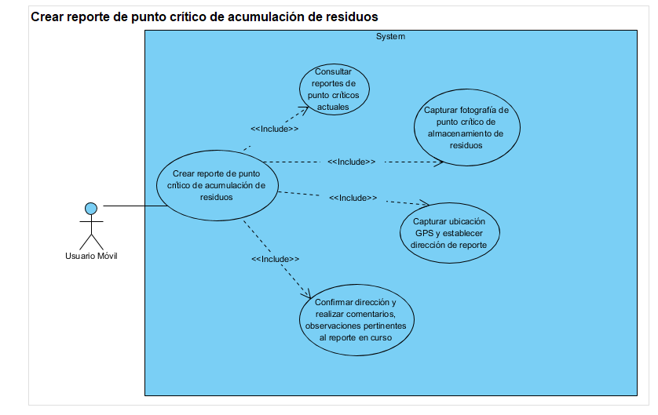

|  |  |  |
| --- | --- | --- |
| **RFM- 08** | Crear reporte de punto crítico de acumulación de residuos. | |
| **Objetivos asociados** | Crear reporte de punto crítico de acumulación de residuos para que este reporte posteriormente sea atendido por la entidad encargada y este material sea recogido en el punto especificado por el usuario. | |
| **Requisitos asociados** |  | |
| **Descripción** | Permite al usuario móvil autenticado reportar un punto crítico de acumulación de residuos los cuales pueden llegar a causar problemas sanitarios. | |
| **Precondición** | El usuario debe contar con una cuenta previamente creada.  El usuario debe estar autenticado en la aplicación.  El usuario debe tener activa la funcionalidad de GPS del equipo móvil.  El usuario debe brindar permisos para el uso de la cámara del equipo móvil. | |
| **Secuencia** **Normal** | **Paso** | **Acción** |
| **1** | El usuario debe pulsar la opción reportar punto crítico. |
| **2** | El sistema debe mostrar una pantalla con el resumen de reportes de puntos críticos abiertos o sin atender creados con anterioridad y tener visible la opción de realizar un nuevo reporte mediante un botón representado por una cámara. |
| **3** | El usuario debe pulsar el botón cámara antes mencionado para iniciar con el nuevo reporte. |
| **4** | El sistema debe ingresar a la cámara del dispositivo móvil. |
| **5** | El usuario debe tomar una fotografía que represente la problemática de acumulación de residuos y confirmar su uso en el reporte. |
| **6** | El sistema debe tomar la posición del GPS del equipo para registrar las coordenadas del punto y dirección con la cual quedara grabado el reporte. |
| **7** | El usuario debe confirmar la dirección del reporte realizado e ingresar los comentarios y observaciones pertinentes al reporte en curso. |
| **8** | El sistema debe validar la información enviada y en caso de ser correcta guardar el registro en la BBDD y mostrar al usuario un resumen del reporte realizado. |
| **Postcondición** | El usuario debe poder visualizar el resumen de los reportes realizados.  El reporte realizado debe aparecer en el resumen de puntos críticos de acumulación de residuos hasta que su estado sea cerrado o atendido | |
| **Excepciones** | **Paso** | **Acción** |
| **4** | No se puede acceder a la cámara del dispositivo. |
| **7** | El usuario rechaza la dirección especificada por el sistema |
| **8** | La información enviada no cumple con las validaciones especificadas |
| **Rendimiento** | **Paso** | **Cota de tiempo** |
|  |  |
| **Frecuencia esperada** | **n veces/día** | |
| **Estabilidad** | **alta** | |
| **Comentarios** |  | |

**Requerimiento Funcional Web 01**



|  |  |  |
| --- | --- | --- |
| **RF- 01** | Autenticar usuario | |
| **Objetivos asociados** | Autenticar Usuario. | |
| **Requisitos asociados** |  | |
| **Descripción** | Los usuarios deberán identificarse mediante nombre de usuario y contraseña para acceder a la aplicación Web. | |
| **Precondición** | El usuario debe contar con una cuenta previamente creada.  El usuario debe tener Rol Administrador | |
| **Secuencia** **Normal** | **Paso** | **Acción** |
| **1** | El usuario selecciona la opción Ingresar. |
| **2** | El sistema muestra al usuario el formulario de login con los campos de usuario y contraseña |
| **3** | El usuario ingresa usuario y contraseña en las casillas correspondientes en el formulario de login. |
| **4** | El sistema valida los datos enviados por el usuario con los registrados en la base de datos. |
| **5** | El sistema autentica el usuario y lo redirecciona a la página principal o home. |
| **6** | El sistema permite visualizar al usuario los módulos permitidos según su Rol o tipo de usuario. |
| **Postcondición** | El sistema Debe Registrar el log de Usuario realizado. | |
| **Excepciones** | **Paso** | **Acción** |
| **4** | Si el usuario o contraseña ingresados en el paso 3 son incorrectos y no se ha superado la cantidad máxima de intentos.  Incrementa la cantidad máxima de intentos muestra un mensaje al usuario indicando un error de autenticación. |
| **5** | Si se identifica un error de autenticación y el número de intentos supera la cantidad máxima establecida se procede a bloquear el usuario. |
| **Rendimiento** | **Paso** | **Cota de tiempo** |
|  |  |
| **Frecuencia esperada** | **n veces/día** | |
| **Estabilidad** | **alta** | |
| **Comentarios** |  | |

**Requerimiento Funcional Web 02**

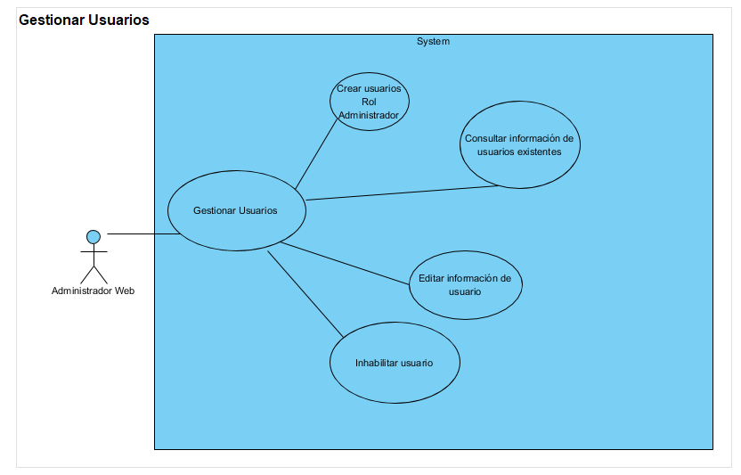

|  |  |  |
| --- | --- | --- |
| **RF- 02** | Gestionar Usuarios | |
| **Objetivos asociados** | Gestionar la información ya registrada de los usuarios de entornos web y móvil. | |
| **Requisitos asociados** |  | |
| **Descripción** | Permite al Rol Administrador gestionar los usuarios registrados en el sistema, así como crear nuevos usuarios web con Rol Administrador. | |
| **Precondición** | El usuario debe contar con una cuenta previamente creada.  El usuario debe tener Rol Administrador | |
| **Secuencia** **Normal** | **Paso** | **Acción** |
| **1** | El usuario Administrador selecciona en el menú principal la opción Gestionar Usuarios. |
| **2** | El sistema carga un listado de usuarios del sistema. |
| **3** | El listado cargado por el sistema debe tener la opción de inhabilitar el usuario. |
| **4** | El listado cargado por el sistema debe tener la opción de editar la información cargada por el usuario. |
| **5** | El sistema debe cargar en esa misma pantalla la opción de crear nuevo usuario. |
| **Postcondición** | El sistema Debe ejecutar la acción realizada por el usuario = crear, editar, inhabilitar y consultar | |
| **Excepciones** | **Paso** | **Acción** |
| **2** | No es posible realizar la consulta de usuarios |
| **Rendimiento** | **Paso** | **Cota de tiempo** |
|  |  |
| **Frecuencia esperada** | **n veces/día** | |
| **Estabilidad** | **alta** | |
| **Comentarios** |  | |

**Requerimiento Funcional Web 03**

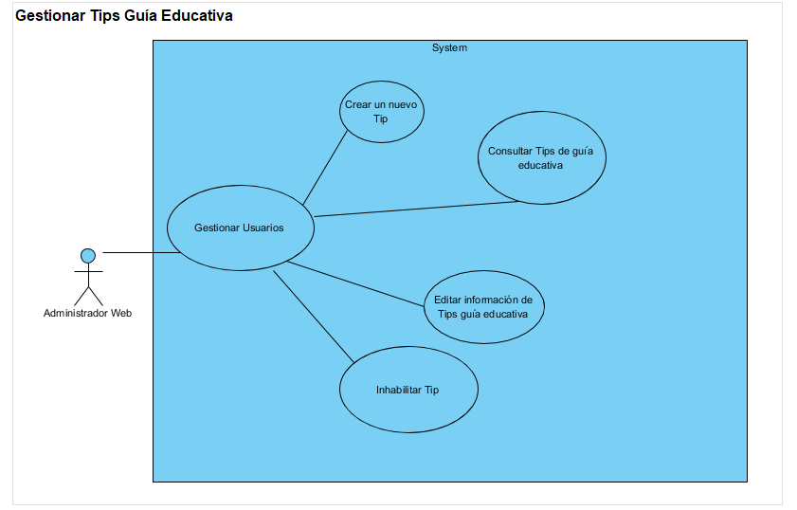

|  |  |  |
| --- | --- | --- |
| **RF- 03** | Gestionar Tips /Guía Educativa | |
| **Objetivos asociados** | Gestionar la información de los Tips sobre el proceso de reciclaje presentados en la guía educativa sobre el proceso de reciclaje. | |
| **Requisitos asociados** |  | |
| **Descripción** | Permite al usuario con Rol Administrador Web gestionar la información presentada en la guía educativa proceso de reciclaje. | |
| **Precondición** | El usuario debe contar con una cuenta previamente creada.  El usuario debe estar autenticado en la aplicación. | |
| **Secuencia** **Normal** | **Paso** | **Acción** |
| **1** | El Administrador web debe seleccionar la opción Gestionar Tips Guía Educativa. |
| **2** | El sistema debe mostrar una pantalla con las opciones de gestión de la información presentada mediante la guía. |
| **3** | En la opción de gestión cargadas por el sistema este debe permitir crear un nuevo Tip y definir el orden y pantalla en el que debe presentarse ese nuevo Tip. |
| **4** | El sistema debe cargar un listado con los Tips actuales con su descripción y todos sus datos. |
| **5** | El sistema debe cargar un listado con los Tips actuales con su descripción y todos sus datos. |
| **6** | En la opción de gestión cargada por el sistema este debe permitir editar un Tip ya existente y modificar su pantalla y orden de presentación. |
| **7** | En la opción de gestión cargada por el sistema este debe permitir inhabilitar un Tip existente. |
| **Postcondición** | El sistema Debe ejecutar la acción realizada por el usuario = crear, editar, inhabilitar y consultar | |
| **Excepciones** | **Paso** | **Acción** |
| **3** | No es posible crear un nuevo Tip debido a que se excede el número de Tips activos permitidos. |
| **4** | El sistema no puede realizar la consulta de los datos existentes |
| **Rendimiento** | **Paso** | **Cota de tiempo** |
|  |  |
| **Frecuencia esperada** | **n veces/día** | |
| **Estabilidad** | **alta** | |
| **Comentarios** |  | |